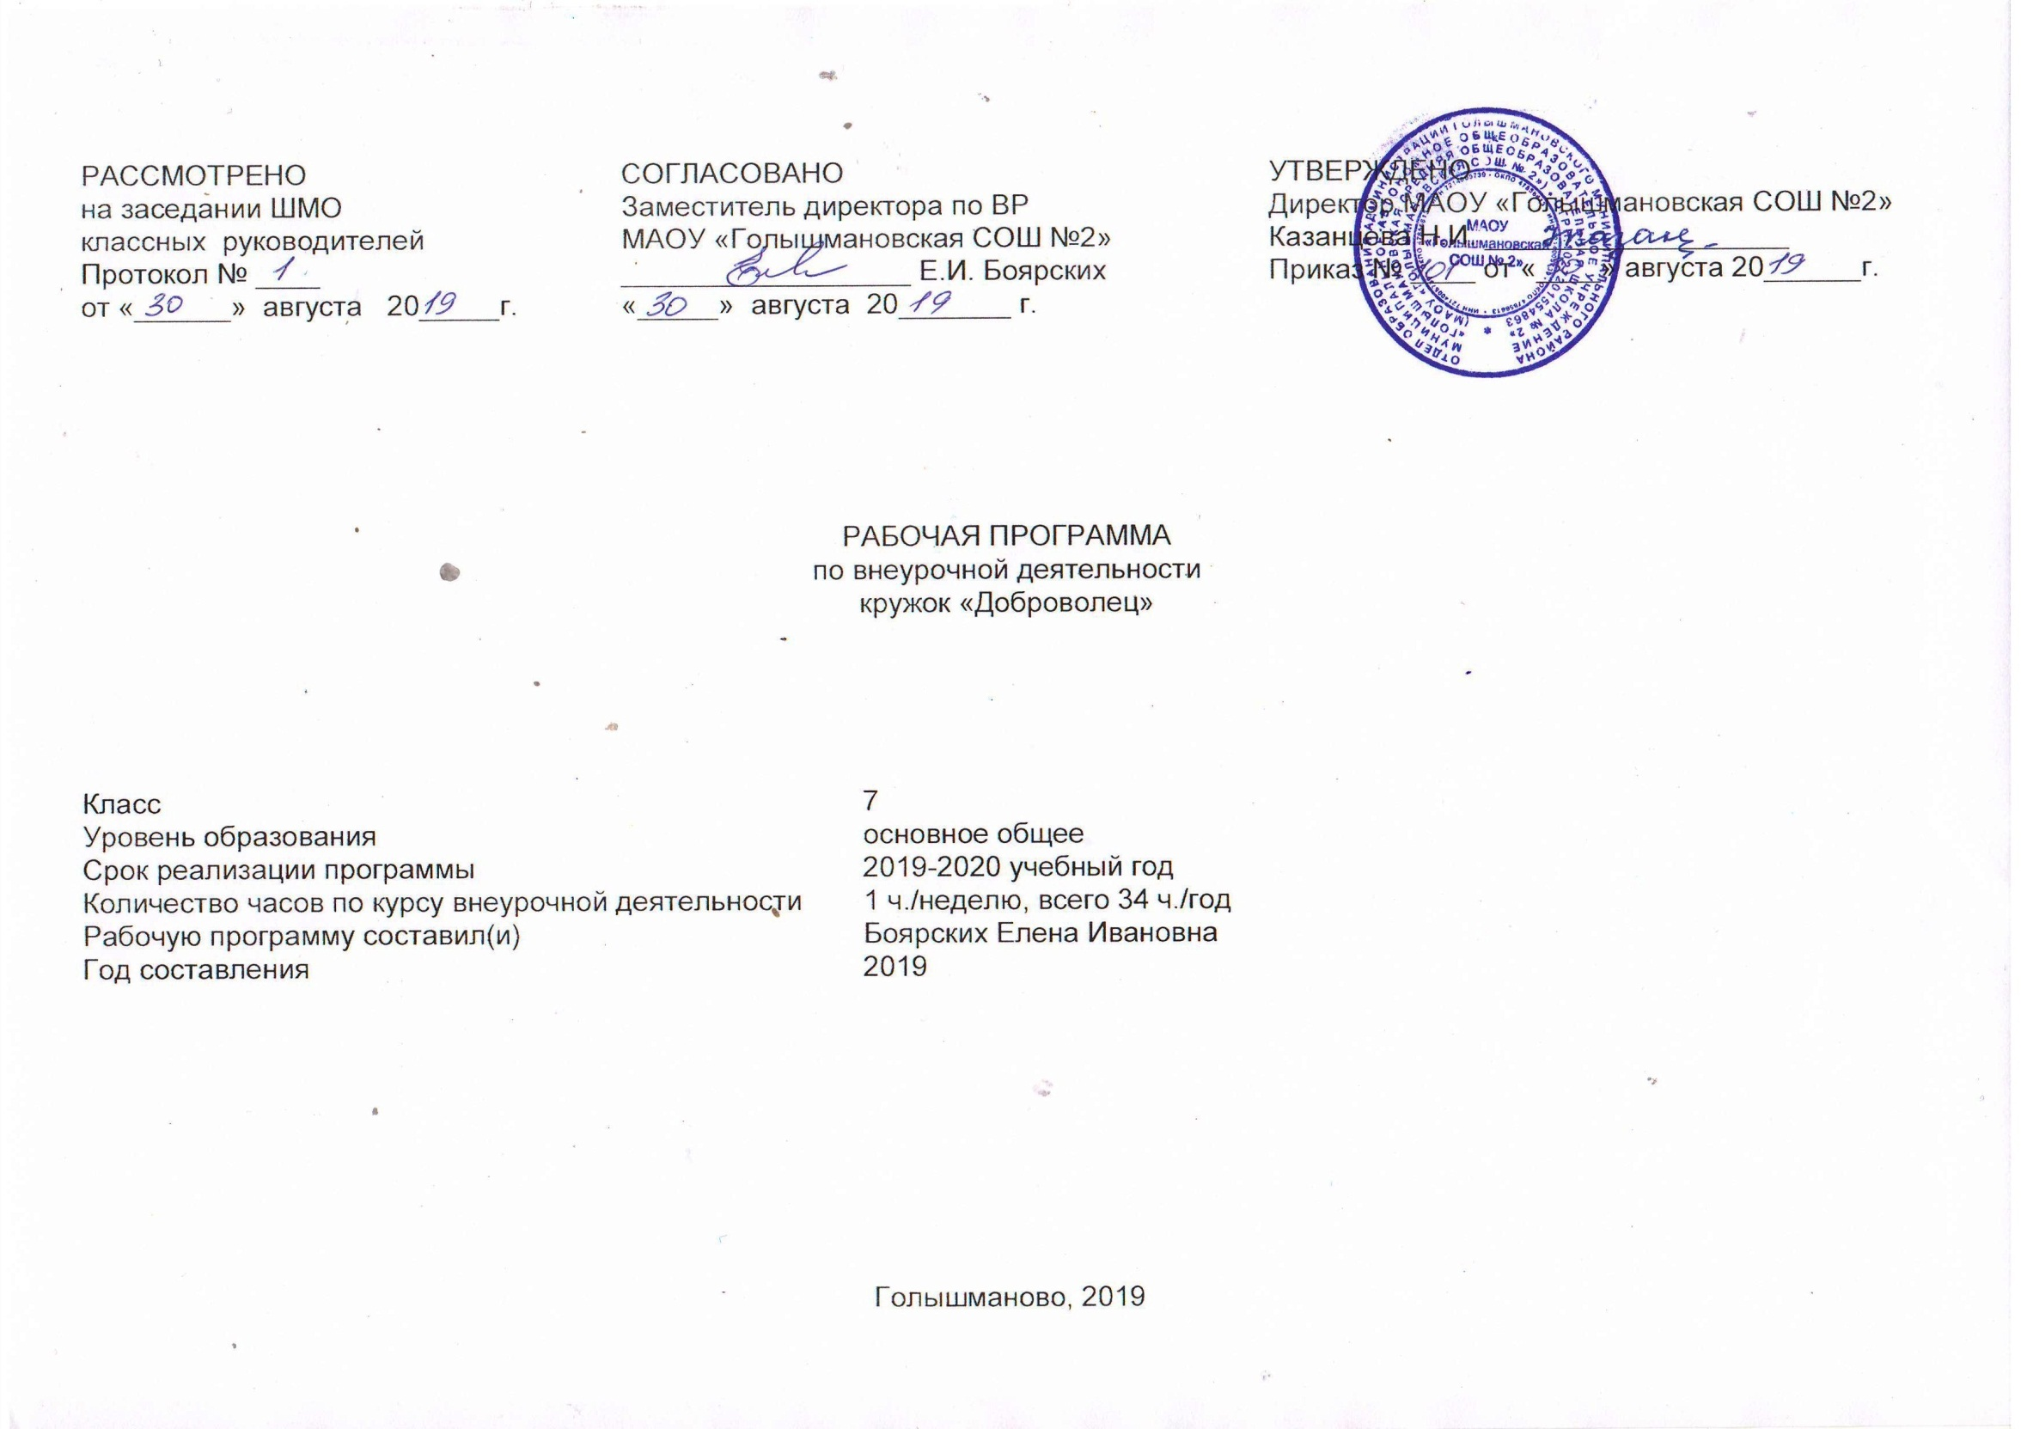

Результаты освоения курса внеурочной деятельности

Личностные результаты освоения программы «Доброволец»:
- формирование духовно-нравственных качеств, приобретение знаний о принятых в обществе нормах отношения к памятникам культуры, к людям, к окружающему миру;
- формирование осознанного, уважительного и доброжелательного отношения к другому человеку, его мнению, мировоззрению, культуре; готовности и способности вести диалог с другими людьми и достигать в нем взаимопонимания;
- развитие морального сознания и компетентности в решении моральных проблем на основе личностного выбора, формирование нравственных чувств и нравственного поведения, осознанного и ответственного отношения к собственным поступкам;
- формирование коммуникативной компетентности в общении и сотрудничестве со сверстниками, взрослыми в процессе образовательной, творческой деятельности.

Программа направлена на формирование универсальных учебных действий (УУД):
- в блок личностных УУД входит ориентация в социальных ролях и межличностных отношениях; формирование интереса к осуществлению благотворительных акций;
- в блок регулятивных УУД входит постановка учебной задачи, планирование (определение последовательности промежуточных целей с учётом конечного результата); прогнозирование, контроль, коррекция и оценка;
- в блок познавательных УУД входит умение осуществлять поиск необходимой информации, знакомство с деятельностью волонтёрских организаций в России; самостоятельное создание способов решения проблем поискового характера;
- коммуникативные УУД обеспечивают социальную компетентность и учёт позиции других людей; участие в КТД; умение интегрироваться в группу сверстников и продуктивно сотрудничать со сверстниками и взрослыми.

Метапредметные результаты освоения программы «Доброволец» проявляются в:
- расширении круга приёмов составления разных типов планирования;
- расширении круга структурирования материала;
- умении работать со справочными материалами и Интернет-ресурсами,
- обогащении ключевых компетенций (коммуникативных, деятельностных и др.);
- умении организовывать волонтёрскую деятельность;
- способности оценивать результаты волонтёрской деятельности собственной и одноклассников.

В процессе реализации смены происходит формирование социальных компетенций участников – начинающих волонтёров:

- Развитие компетенций, относящихся к самому человеку как личности, субъекту деятельности, общения.

- компетенции здоровьесбережения: знание и соблюдение норм здорового образа жизни, знание опасности курения, алкоголизма, наркомании, СПИДа; знание и соблюдение правил личной гигиены, обихода; физическая культура человека, свобода и ответственность выбора образа жизни;
- компетенции ценностно-смысловой ориентации в Мире: ценности бытия, жизни; ценности культуры (живопись, литература, искусство, музыка) науки; производства; истории цивилизаций, собственной страны; религии;
- компетенции гражданственности: знания и соблюдение прав и обязанностей гражданина; свобода и ответственность, уверенность в себе, собственное достоинство, гражданский долг; знание и гордость за символы государства (герб, флаг, гимн);
- компетенции самосовершенствования, саморегулирования, саморазвития, личностной и предметной рефлексии; смысл жизни; профессиональное развитие; языковое и речевое развитие; овладение культурой родного языка

- Развитие компетенций, относящихся к социальному взаимодействию человека и социальной сферы
- компетенции социального взаимодействия: с обществом, общностью, коллективом, семьей, друзьями, конфликты и их погашение, сотрудничество, толерантность, уважение и принятие другого (раса, национальность, религия, статус, роль, пол), социальная мобильность;
- компетенции в общении: устном, письменном, диалог, монолог, порождение и восприятие текста; знание и соблюдение традиций, этикета; коммуникативные задачи.

- Развитие компетенций, относящихся к деятельности человека
- компетенция познавательной деятельности: постановка и решение познавательных задач; нестандартные решения, проблемные ситуации – их создание и разрешение; продуктивное и репродуктивное познание, исследование, интеллектуальная деятельность;
- компетенции деятельности: игра, учение, труд;
- средства и способы деятельности: планирование, проектирование, моделирование, прогнозирование, исследовательская деятельность, ориентация в разных видах деятельности;
- компетенции информационных технологий: прием, переработка, выдача информации; преобразование информации массмедийные, мультимедийные технологии, компьютерная грамотность; владение электронной, интернет технологией

Содержание курса внеурочной деятельности

Самопознание (Найди своё лицо)
Понятие о личности. Комплекс устойчивых компонентов личности (темперамент, характер, способности, мотивация). Личность, индивид и индивидуальность. Понятие границ личности. Развитие личности. Самооценка.

Общение в жизни человека (Познаю себя в общении с другими)
Роль общения в жизни человека. Формирование навыков эффективного общения. Я – высказывания. Я и мои друзья.

Личностный рост (Слагаемые успеха)
Слагаемы моего

ЗОЖ (Система жизненных ценностей)
Формирование ценностного отношения к здоровью у подростков и молодежи.
Категория «здоровый образ жизни». Мониторинг своего стиля жизни. Основные составляющие ЗОЖ. Понятие смысла жизни и ее ценности. Понятие личностных ценностей, семейных ценностей. Понятие мужественности и женственности в современном обществе. Использование пословиц и поговорок при изучении норм нравственности, культуры поведения; осознание значимости семейных традиций в решении задач воспитания мальчиков и девочек.

Критическое мышление (Умей сказать нет)
Чувства. Выражение чувств. Отделение чувств от поведения. Зависимость как деструктивная форма защиты личности, как иллюзорный способ ухода от решения проблем.
Понятие группового давления и принятия собственного решения. Уверенное поведение в трудных жизненных ситуациях. Тренинг психической саморегуляции в профилактике рискового поведения среди учащихся. Навыки избегания рискованных ситуаций.

Гражданин и патриот (Моя страна – моя гордость!)
Патриотизм в системе жизненных ценностей. Формы и методы работы по направлению.
Свобода и ответственность (Права и обязанности несовершеннолетних)
Формирование правового сознания. Формы и методы работы по направлению

Социальное проектирование (Что я могу дать миру).
Использование технологий работы по социальному проектированию в работе волонтёра.

Разве я не чудо? Разве ты не чудо? (Моя команда единомышленников)
Как ставить цель, решать проблемы и принимать решения. Развитие навыков работы в команде.

Проект позитивной профилактики «Юность – образ жизни»
Вводное занятие по проекту. Определение проблемы. Идея проекта. Целевая аудитория.
Цели и задачи проекта. Механизм реализации проекта. Разработка матрицы ответственности проекта. Смета проекта. Партнёры проекта. Медиапродвижение проекта
Защита проекта

Парад достижений индивидуальностей (День открытых дверей)
Обсуждение результатов совместной работы. Поддержка настроя на дальнейшую самостоятельную работу. Формирование и развитие волонтерского движения среди подростков и молодежи.

Формы организации деятельности

Для реализации программы используются следующие формы организации деятельности:
- беседы,
- проектная деятельность,
- культурно-массовые мероприятия,
- участие в познавательных, развлекательных, профилактических программах, акциях, флэш-мобах,
- спортивные соревнования,
- социальные акции,
- игры,
- тестирование и анкетирование,
- просмотр тематических фильмов и роликов,
- экскурсии,
- конкурсы рисунков, плакатов, мини-сочинений, выпуск газет, листовок,
- решение ситуационных задач.

Тематическое планирование

№ | Название раздела, темы | Количество часов отводимых на освоение темы
 | Вводное занятие. Инструктаж по ТБ. Создание стенда «Волонтёрское движение» | 1
Самопознание (Найди своё лицо) (3 ч.)
 | Понятие о личности. Комплекс устойчивых компонентов личности (темперамент, характер, способности, мотивация). | 1
 | Личность, индивид и индивидуальность. Понятие границ личности. | 1
 | Развитие личности. Самооценка. | 1
Общение в жизни человека (Познаю себя в общении с другими) (2 ч.)
 | Роль общения в жизни человека. | 1
 | Формирование навыков эффективного общения. Я – высказывания. Я и мои друзья. | 1
Личностный рост (Слагаемые успеха) (1ч.)
 | Слагаемы моего успеха | 1
ЗОЖ (Система жизненных ценностей) (5 ч.)
 | Формирование ценностного отношения к здоровью у подростков и молодежи. | 1
 | Категория «здоровый образ жизни». Мониторинг своего стиля жизни. | 1
 | Основные составляющие ЗОЖ. Понятие смысла жизни и ее ценности. | 1
 | Понятие личностных ценностей, семейных ценностей. Понятие мужественности и женственности в современном обществе. | 1
 | Использование пословиц и поговорок при изучении норм нравственности, культуры поведения; осознание значимости семейных традиций в решении задач воспитания мальчиков и девочек. | 1
Критическое мышление (Умей сказать нет) (5 ч.)
 | Чувства. Выражение чувств. Отделение чувств от поведения. | 1
 | Зависимость как деструктивная форма защиты личности, как иллюзорный способ ухода от решения проблем. | 1
 | Понятие группового давления и принятия собственного решения. Уверенное поведение в трудных жизненных ситуациях. | 1
 | Тренинг психической саморегуляции в профилактике рискового поведения среди учащихся. | 1
 | Навыки избегания рискованных ситуаций. | 1
Гражданин и патриот (Моя страна – моя гордость!) (2 ч.)
 | Патриотизм в системе жизненных ценностей. | 1
 | Формы и методы работы по направлению. | 1
Свобода и ответственность (Права и обязанности несовершеннолетних) (2 ч.)
 | Формирование правового сознания. | 1
 | Формы и методы работы по направлению | 1
Социальное проектирование (Что я могу дать миру).(1 ч.)
 | Использование технологий работы по социальному проектированию в работе волонтёра. | 1
Разве я не чудо? Разве ты не чудо? (Моя команда единомышленников) (2ч.)
 | Как ставить цель, решать проблемы и принимать решения. | 1
 | Развитие навыков работы в команде. | 1
Проект позитивной профилактики «Юность – образ жизни» (9 ч.)
 | Вводное занятие по проекту | 1
 | Определение проблемы. Идея проекта. Целевая аудитория. | 1
 | Цели и задачи проекта. Механизм реализации проекта | 1
 | Разработка матрицы ответственности проекта | 1
 | Смета проекта. Партнёры проекта | 1
 | Медиапродвижение проекта | 1
 | Участие в патриотических мероприятиях | 1
 | Защита проекта | 2
Парад достижений индивидуальностей (День открытых дверей) (1ч.)
 | Итоговое занятие. Обсуждение результатов совместной работы. Поддержка настроя на дальнейшую самостоятельную работу. Формирование и развитие волонтерского движения среди подростков и молодежи. | 1

